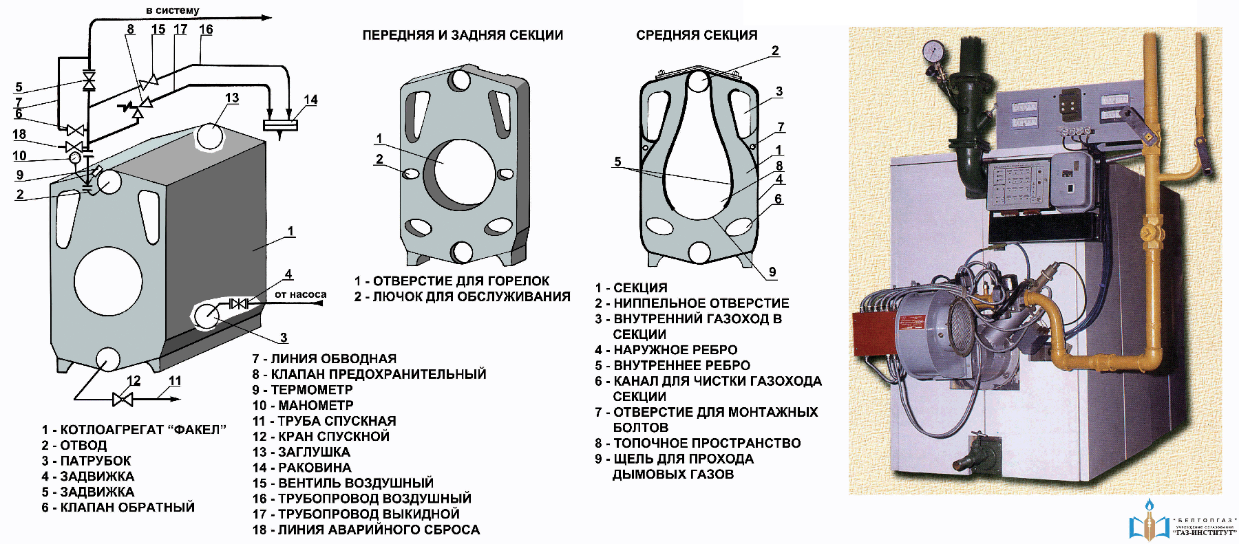
ВОДОГРЕЙНЫЙ КОТЁЛ «ФАКЕЛ»

Назначение и устройство

Водогрейный котел «Факел» предназначен для нагревания воды с температурой до 115 ⁰С. Эти котлы изготавливаются и собираются на Минском заводе отопительного оборудования. Котел «Факел» имеет 2 типа секций: переднюю и среднюю. Передняя секция при развороте ее на 180 ⁰С становится задней. Секция имеет ребра, а также верхнюю и нижнюю ниппельные головки. Через ниппельные головки проходят стяжные болты, а после сборки секций они образуют верхний и нижний ниппельные коллекторы. Внутреннее ребро вместе с толщиной секций после сборки образует каплевидной формы топку. Внизу это ребро прерывается, в результате чего между секциями после сборки здесь образуются зазоры для выхода дымовых газов из топки. Наружное ребро вместе с толщиной секций образует наружную поверхность котла и у котлов «Факел-Ж» вверху оно дважды прерывается, создавая между секциями после сборки зазоры. Эти зазоры предназначены для чистки межсекционных каналов от сажи. В верхней части секция имеет 2 почти полностью оребренных отверстия, но имеется разрыв ребра, который связывает эти отверстия с каналами между секциями. Отверстия в верхней части секций после сборки образуют 2 внутренних газохода для третьего хода дымовых газов. В нижней части секции имеется 2 неоребренных отверстия. После сборки они образуют 2 газохода, которые спереди и сзади котла заглушены. При работе котла на жидком топливе в случае забивания сажей межсекционных каналов дымовые газы по этим газоходам могут переходить в соседние межсекционные каналы, которые еще не забились. В результате этого котел может дольше проработать от чистки до чистки. Кроме этого, сняв заглушки спереди и сзади через газоходы в нижней части котла удаляется сажа после чистки котла.
Котел «Факел» собирается с помощью стяжных болтов, ниппелей и мастики. Дополнительно снаружи секций устанавливаются еще 2 монтажных болта для большей прочности сборки.
Котлы «Факел» имеют легкую обмуровку. В настоящее время в качестве теплоизоляционного материала применяется изовер с декоративной обшивкой металлом.

Принцип работы

Движение дымовых газов в котле «Факел» трехходовое принудительное. В топке дымовые газы движутся вниз (I ход), внизу они входят в зазоры между секциями и идут по межсекционным каналам вверх (II ход). Затем через разрывы ребра входят во внутренние газоходы и по ним идут спереди назад (III ход). Выходят дымовые газы сзади котла, объединяются в дымовую коробку, проходят заслонки, с помощью которых регулируется тяга, затем идут к дымососу и через трубу выбрасываются в атмосферу. I ход дымовых газов – радиационный, а II и III – конвективные.
Циркуляция воды. Циркуляция воды в котле «Факел» принудительная, вихревая. Вода от сетевого насоса приходит в котел сзади в нижний ниппельный коллектор и по задней секции поднимается вверх, так как на нижнем стяжном болту за каждой секцией (кроме как между передней и задней) стоят ограничительные шайбы. Вверху вода переходит в среднюю секцию, попадая на завихритель, установленный внутри этой секции. В результате этого вода направляется в правую часть секции и идет по ней вниз, внизу вода переходит в левую часть этой же секции и идет по ней вверх. Вверху вода переходит в следующую секцию и совершает в ней и в других последующих аналогичное движение. Пройдя таким образом весь котел вода по передней секции поднимается снизу вверх и спереди через верхний коллектор выходит нагретой к потребителю.

Достоинства

1. Эффективный теплообмен из-за высокой скорости винтообразного движения воды. Следствием этого является хороший КПД котла, который при работе на газе составляет 91%.
2. Небольшие габариты котла.

